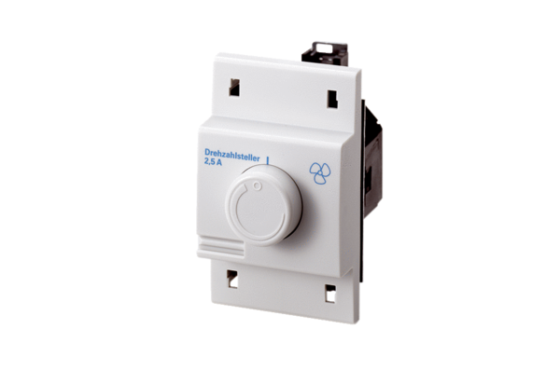Regulator obrotów, tablica rozdzielcza STS 2,5Opakowanie jednostkowe: 1 sztukaAsortyment: C
Numer artykułu: 0157.0255Producent: MAICO

